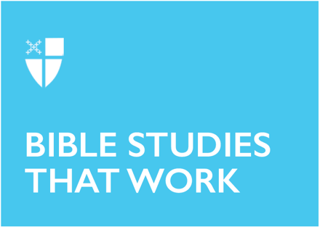

Pentecostés 14 – Propio 17 (A)
30 de agosto de 2026

LCR: Éxodo 3:1-15, Salmo 105:1-6, 23-26, 45c, Romanos 12:9-21, Mateo 16:21-28

Oración inicial |
Dios de poder sin igual, autor y dador de todo lo bueno: Siembra en nuestros corazones el amor a ti, cultiva en nosotros una verdadera religiosidad, aliméntanos con todo lo que es bueno, y haz brotar en nosotros el fruto de las buenas obras; por Jesucristo nuestro Señor, que contigo y el Espíritu Santo vive y reina, un solo Dios, ahora y siempre. Amén.

Contexto |
El Evangelio de Mateo quiere que prestemos atención, que observemos con detenimiento lo que está sucediendo. ¡Literalmente! El autor de Mateo utiliza varios verbos diferentes —phaino, theaomai, blepo, eido, horao— para reflexionar sobre diversas formas de ver. Pero este evangelio hace hincapié en horao en particular. En un sentido, esta palabra puede significar simplemente «mirad». Pero en otro sentido, significa ver con la mente o el corazón, discernir qué y quiénes están verdaderamente en juego en cualquier situación.

Horao es el verbo que se usa en las Bienaventuranzas, cuando escuchamos que los puros de corazón «verán a Dios» (Mateo 5:8), así como cuando Jesús explica que aquellos que lo «vieron» al alimentar a los hambrientos, vestir a los desnudos y visitar a los encarcelados serán recibidos en el Reino (Mateo 25:37). En este evangelio, horao también significa experimentar lo que ves. Esto forma parte de la labor del discipulado en el Evangelio de Mateo: ver el sufrimiento es un llamado a experimentarlo visceralmente; ver algo es saber íntimamente lo que significa. Este verbo capta exactamente lo que Pedro hizo tan bien en los versículos inmediatamente anteriores a los que estudiamos hoy: vio a Jesús y lo proclamó.

Jesús acaba de advertir a sus discípulos que «miren» (otra forma de horao) con las enseñanzas de los fariseos, y que presten atención, en cambio, a lo que Jesús dice y hace. Es evidente que Pedro se ha conmovido profundamente por esta lección, porque proclama que Jesús es «el Mesías, el Hijo del Dios viviente» (v. 16). Pedro ha prestado atención —ha visto y discernido quién es Jesús en realidad— y Jesús está tan complacido que le cambia el nombre a Cefas, la roca sobre la cual se fundará la visión de la iglesia.

Pero a pesar de todo el progreso que Pedro hace al discernir la identidad de Jesús, fracasa por completo al discernir lo que esa identidad significa para el reino. Los ojos de Pedro reconocieron a Jesús como el Mesías, pero su imaginación aún no podía concebir a un Mesías que sufre. « ¡Dios no lo quiera, Señor!», exclama, «¡Esto no te puede pasar!» (v. 22). En esto, la visión clara de Pedro ha fallado.

Y así, Jesús lo reprende. Apenas unas líneas después de que Pedro recibiera un nuevo nombre y una nueva identidad como la «piedra», ahora Jesús le da un nuevo nombre: «¡Apártate de mí, Satanás!». Pedro no es aquí la piedra angular, sino una piedra de tropiezo, un adversario, justo en medio del camino de Jesús. Jesús le responde que Pedro no ha puesto su mente en las cosas de Dios, sino que, por el contrario, está utilizando su phroneó —su forma de pensar y orientarse— desde una perspectiva meramente humana. Ante la idea de un riesgo para la vida de Jesús, Pedro perdió su visión recién adquirida del reino de Dios y centró sus pensamientos en la muerte. No es casualidad que, justo después de nuestros versículos de hoy, Jesús lleve a Pedro, a Santiago y a Juan a la cima de la montaña para reorientar su visión, transfigurándola a través de la brillante revelación de su verdadero ser.

Reflexión teológica |
Hay algo muy reconfortante en el hecho de que Pedro le confiese a Dios todos sus temores. Porque, al igual que Pedro, yo también me siento temeroso por mi futuro; a menudo trato de corregir a Dios según mi propia visión y mi propio plan. Me imagino los ojos de Pedro —cegados por las lágrimas, al escuchar a su mejor amigo detallar su futuro sufrimiento y muerte— y veo cómo su propio dolor y miedo han oscurecido su gran perspicacia: que Jesús es el Rey que vino a liberarnos de los imperios mortíferos del mundo. Él es el Cristo, el Hijo del Dios Viviente, cuyo toque es sanador y quien vence a toda muerte. ¡Obviamente no puede morir! Así que ahí está Pedro —llevando a Jesús suavemente a un lado y reprendiéndolo—: «¡No, no, no, ni se te ocurra, Señor! ¡Este no es para nada el plan para el Cristo! ¿No sabes que se supone que debes inaugurar un gran Reino? Los reyes no sufren ni mueren».

Los intentos de Pedro por reorientar la visión de Jesús resultan contraproducentes. Jesús les recuerda a los discípulos que su reino solo puede experimentarse a través del camino de la cruz: «Toma tu cruz», les dice, «y sígueme». La cruz es una carga que dirige nuestra mirada no hacia el firmamento estrellado, sino hacia el suelo que tenemos delante, para seguir las huellas del Mesías que nos precede. Un compromiso pesado, debe pensar Pedro, pero también uno que revela la llegada del reino de Dios a la tierra.

Todos conocemos dolorosamente bien este compromiso de llevar nuestra cruz. Si bien Jesús no nos está diciendo que permanezcamos en situaciones abusivas o tóxicas, sí nos explica que el verdadero discipulado es incómodo en aspectos grandes y pequeños. A veces duele dejar que el amor genuino nos guíe; aferrarnos a lo que es bueno cuando el mundo parece tan malo; bendecir a quienes nos persiguen y tragarnos nuestro propio orgullo. También duele renunciar a carreras lucrativas, amistades cómodas o al respeto social para seguir adonde Cristo nos lleva. Ese tipo de fe está pasado de moda en este momento. Ver a los pobres, a los hambrientos y a los vulnerables levantados, liberados y sanados nunca ha sido popular entre quienes construyen sus reinos sobre la riqueza, la violencia y el estatus. Por eso resulta incómodo —e incluso peligroso— renunciar a nuestras visiones de éxito, poder y prestigio social para seguir a Jesús, y ver su visión del reino en lugar de crear la nuestra. No nos equivoquemos: hay un dolor que acompaña a esta visión desplazada: una muerte dolorosa y una resurrección no menos dolorosa.

La respuesta de Jesús a Pedro es a la vez una crítica y un consuelo: al ofrecer tu vida, ganarás una vida mucho mayor. Ser discípulo exige sacrificio; no puedes estar constantemente cómodo y seguir aliado con aquellos a quienes el mundo ha llamado «los últimos». Ser discípulo exige vulnerabilidad; debes negarte a ti mismo y convertirte en un siervo de Cristo.

Pero el discipulado también te dará un atisbo, una experiencia —horao— del reino. Jesús verá cada acto de doloroso discipulado, y a quiénes has servido antes que a ti mismo. Ser discípulo puede implicar la muerte; la vida que planeaste se perderá casi con toda seguridad. Sin embargo, al seguir los pasos de Cristo —en contra de los poderes del mundo, junto a quienes están sujetos a su ira—, Jesús promete que encontrarás una nueva vida con él. Es ahí, con Jesús, cargando nuestras propias cruces a la espalda, donde nuestra visión se transforma para ver la creación tal como Dios la ve: llena de belleza, valentía, gracia y alegría —un lugar lo suficientemente precioso para la mañana de Pascua. Seguir a Jesús te causará incomodidad. Tal vez, para ti, ya lo haya hecho. Y, sin embargo, contemplarás —horao— un reino que no se puede ver de ninguna otra manera.

Preguntas para la reflexión |
- ¿Dónde has vislumbrado recientemente el reino de Dios?
- ¿Cuándo has experimentado la incomodidad que conlleva ser discípulo? ¿De qué manera te sientes llamado a aceptarla hoy?
- El miedo de Pedro ante el sufrimiento y la muerte de Jesús lo cegó, distorsionando su visión de Dios y de su reino. ¿Qué cosas te impiden ver claramente a Dios, a ti mismo o al mundo?
- Jesús les dice a sus discípulos que será asesinado y resucitará al tercer día. Pedro parece no escuchar la promesa pascual de la enseñanza de Jesús; se queda atascado en la parte del Viernes Santo. ¿En qué aspectos estás experimentando tanta incomodidad como discípulo, que te cuesta ver la mañana de Pascua?

La fe en la práctica |
Esta semana, tómate un tiempo para pasear por algún lugar que te resulte familiar —tu supermercado, tu escuela o tu vecindario— con esta oración: «Señor Jesús, ayúdame a ver tu reino.» Presta atención. Trata de no analizar; solo observa: ¿Dónde ves belleza? ¿Dónde ves sufrimiento? ¿Dónde ves actos inesperados de amor o misericordia? ¿A quién te estará invitando Jesús a observar con más atención? Al final de tu paseo, escribe una cosa que hayas visto y eleva una oración de acción de gracias o de intercesión.

La Sra. Chesirae Valentine-Karlin es seminarista en el Seminario Teológico General, directora del programa para niños y jóvenes de la Iglesia All Angels en el Upper West Side y postulante al sacerdocio de la Diócesis de Arizona. Cuando no está escribiendo trabajos académicos o enseñando a los acólitos, probablemente esté jugando en Central Park con su esposo James, su hijo Beckett y su gato Ruah.
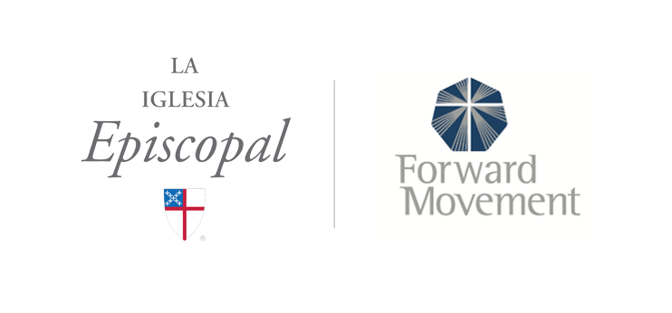
Los Sermones que Iluminan y los estudios bíblicos que funcionan son una oferta conjunta de Forward Movement y la Oficina de Comunicación de la Iglesia Episcopal.

https://www.episcopalchurch.org/sermones-que-iluminan/

